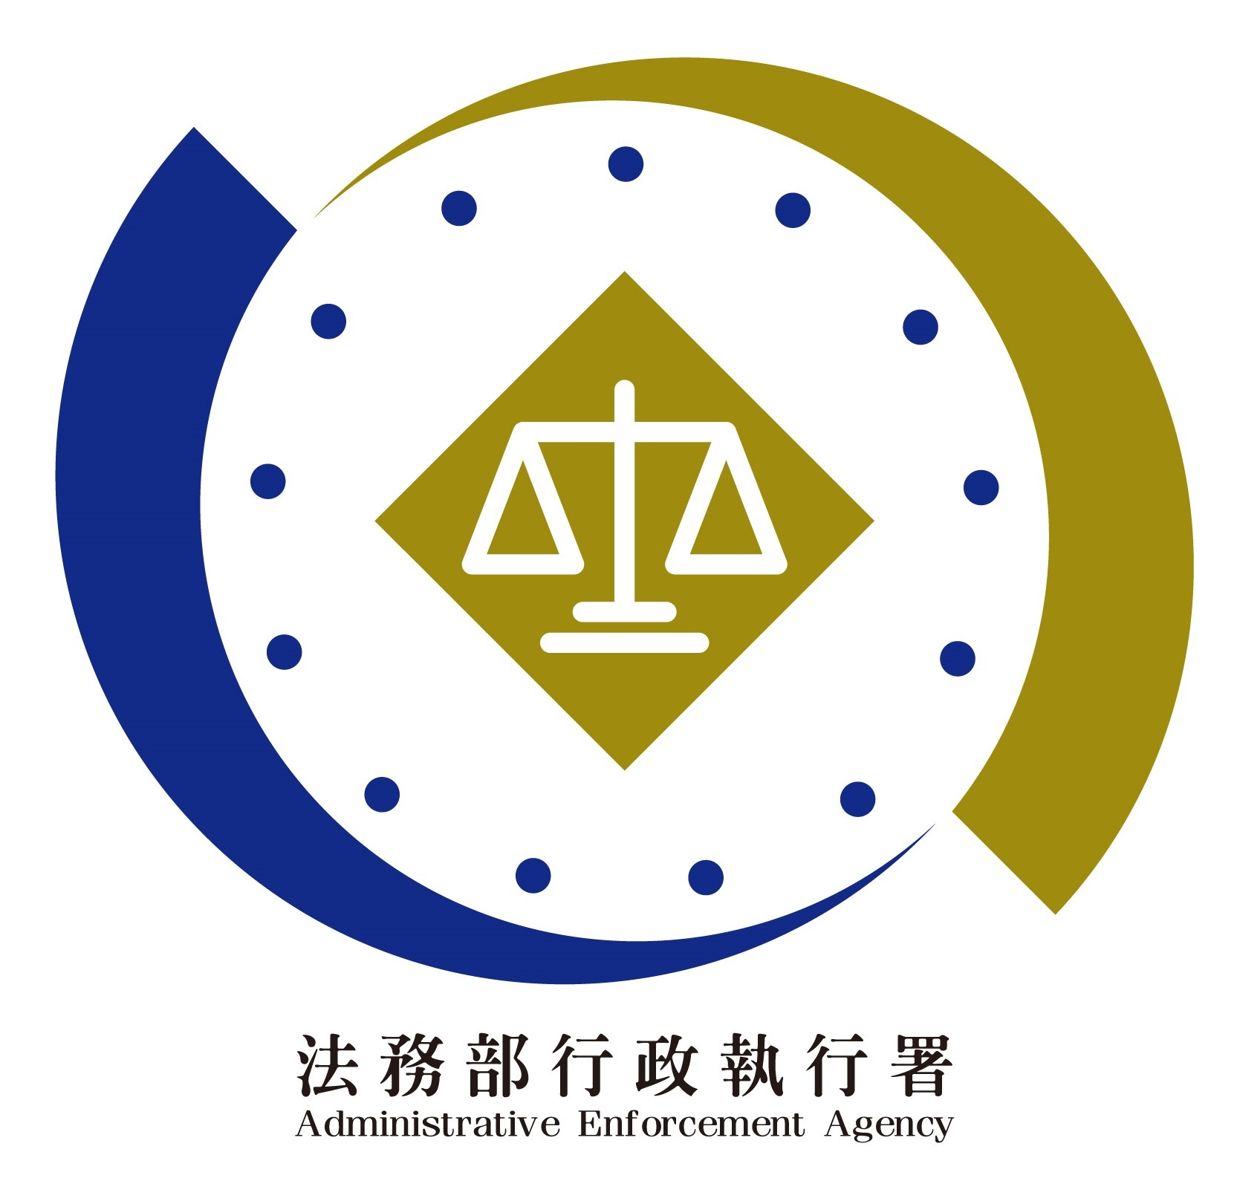 | 法務部行政執行署士林分署新聞稿  發稿日期：107年12月26日  發稿單位：執行科  聯 絡 人：主任行政執行官林靜怡  聯絡電話：0937-838-269 編號：107-

查車新法寶 欠款無法逃 欠款主動繳 愛車免拖吊

汽車車主您還在納悶您的愛車沒有違停怎麼會被拖吊嗎？法務部行政執行署士林分署（下稱士林分署）為您解惑了，法務部行政執行署為落實政府公權力，實現公平正義，對於欠繳稅款、費用、罰單仍開著新車在路上趴趴走的義務人，絕對不再縱容，法務部行政執行署各分署陸續與各縣市政府交通局、停管處跨機關合作，透過路邊停車收費系統及停車場收費管理系統等設施，追蹤欠款義務人車輛，一旦發現車輛，各分署執行人員立即到達系統通報的停車地點進行車輛查封等執行行為，有了這套查車新法寶系統，執行同仁不必再為了確保國家債權，卻找尋不到義務人的車輛困擾了，欠款義務人也無法再心存僥倖，規避繳納義務。

士林分署為貫徹政府公權力及確保國家公法債權之實現，針對欠繳公法上金錢給付義務之義務人，本於公義與關懷的執行理念，會先命義務人繳清欠款並告知若仍不繳納，將積極採取扣薪、扣款、查封車輛、動產、不動產、限制出境及拘提管收等強制措施，此外，將持續與臺北市政府停車管理工程處（下稱臺北市停管處）合作追查義務人車輛，即時比對臺北市停管處提供之義務人停車資訊及電子地圖，確認確實義務人車輛停車位置，執行同仁即出發查封車輛。本分署自107年3月9日起與臺北市停管處合作追查車輛，統計至107年11月30日間之執行成效，總計查封5年內新車58台，平均每3個工作天查封1部車輛、每個月查封約7部車輛，查封車輛後義務人自繳率（含分期）約100％，徵起金額（含未入帳）高達新臺幣3,566萬餘元。

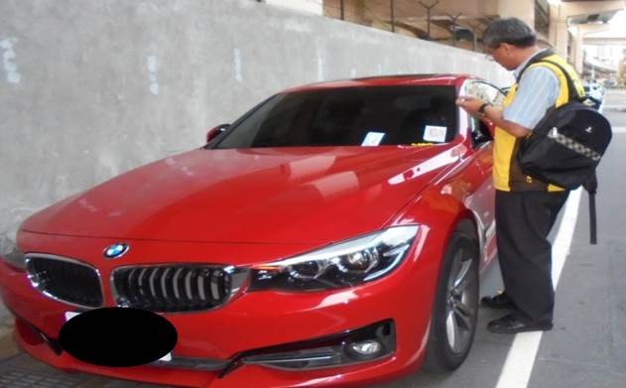
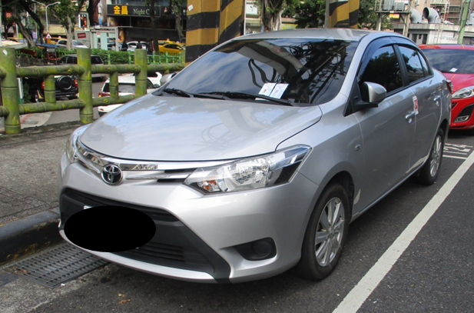
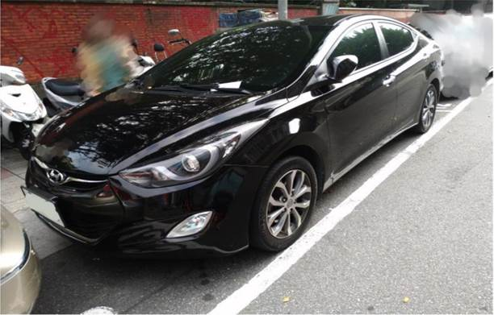
士林分署在此鄭重呼籲各位欠款義務人切勿心存僥倖，意圖規避，否則不論動產、不動產及所有財產都會被執行，您的愛車也很快會被查扣，除非您把您的愛車當做觀賞玩具，永遠不開出門也永遠不停車，否則絕對無法逃過查車系統的法眼。
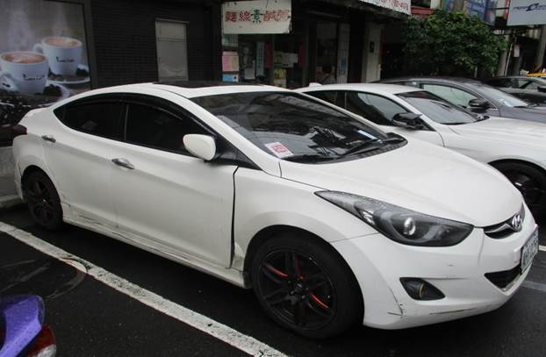
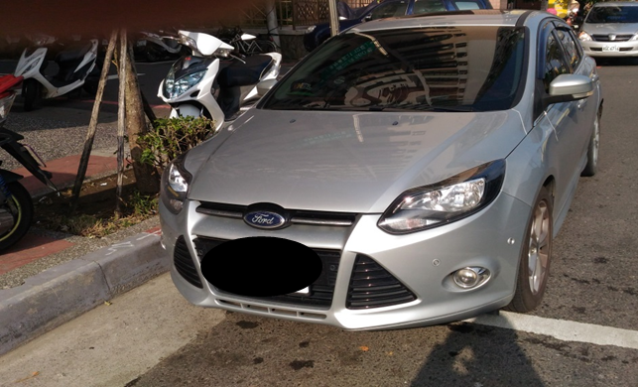
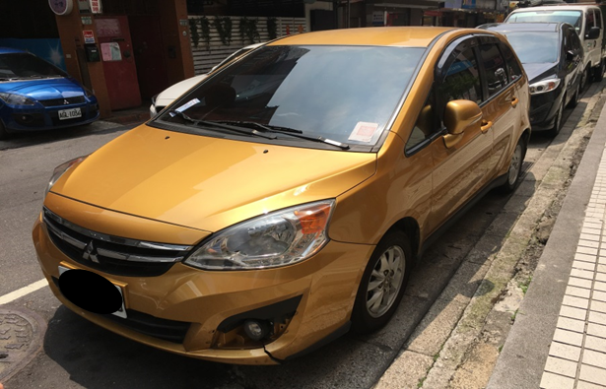
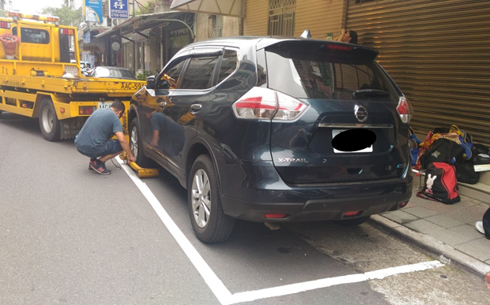
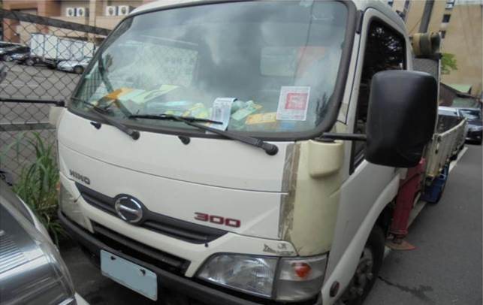
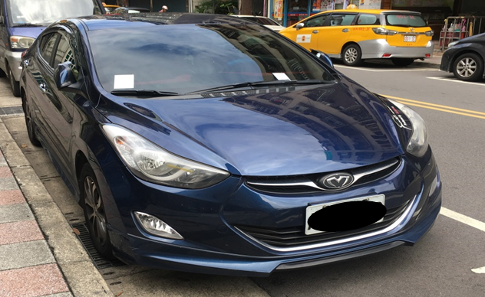
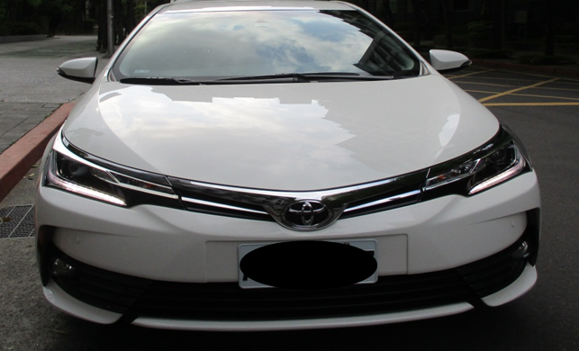
<士林分署107年3月9日至11月30日查封義務人5年內新車>

